**УДК**

О.А. Чорний, викладач спецдисциплін вищої категорії, викладач-методист

Дніпровський фаховий коледж радіоелектроніки

*E-mail:* chorneyalexander@gmail.com

**Впровадження інноваційних технологій моделювання в програмі Multisim у освітній процес при вивченні дисципліни «Комп'ютерна електроніка»**

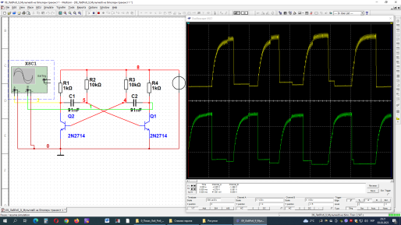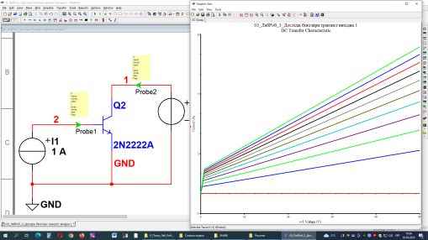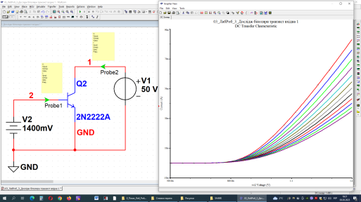Сучасний світ вимагає високої кваліфікації фахівців у галузі комп'ютерної електроніки, що неможливо досягти без використання передових технологій та інструментів. Одним з ключових компонентів процесу навчання здобувачів освіти дисципліні «Комп'ютерна електроніка» у Дніпровському фаховому коледжі радіоелектроніки є впровадження інноваційних методів моделювання, зокрема в програмі Multisim, яка дозволяє студентам отримати практичні навички та розуміння роботи електронних схем. Multisim є потужним інструментом для проектування та аналізу аналогових та цифрових схем. Вона надає можливість створювати складні електронні схеми, використовуючи широкий асортимент електронних компонентів, та здійснювати їх симуляцію для вивчення їхньої роботи та впливу різних параметрів. Використання Multisim у навчанні дозволяє здобувачам освіти отримати реальний досвід проектування та аналізу електронних схем, що допомагає їм краще зрозуміти теоретичні концепції та закони, а також розвивати навички роботи з електронним обладнанням. Одним із основних переваг використання Multisim є можливість швидкої та ефективної симуляції різних видів схем, що дозволяє студентам експериментувати з різними конфігураціями та параметрами елементів, порівнювати результати та вивчати їхні впливи на роботу схеми. Крім того, Multisim надає можливість візуалізувати роботу електронних схем через графічний інтерфейс, що полегшує сприйняття матеріалу та допомагає здобувачам освіти краще усвідомити принципи роботи різних елементів та їх взаємодію. Інтеграція Multisim в навчальний процес також дозволяє використовувати інтерактивні методи навчання, такі як віртуальні лабораторні роботи та онлайн-курси, що стимулює активну участь студентів у вивченні матеріалу та сприяє їхньому активному розвитку (Рис.1).

Рис.1. Дослідження електронних схем у програмі Multisim при виконанні віртуальних лабораторних робіт

Впровадження інноваційних технологій моделювання в програмі Multisim в освітній процес при вивченні дисципліни «Комп'ютерна електроніка» є важливим кроком у підготовці майбутніх фахівців по спеціальності «Комп’ютерна інженерія» у Дніпровському фаховому коледжі радіоелектроніки. Це дозволяє забезпечити здобувачам освіти не лише теоретичні знання, але й практичні навички, необхідні для успішної роботи у сучасній комп'ютерній електроніці. Інтеграція програми Multisim у навчальний процес також сприяє підвищенню ефективності викладання дисципліни "Комп'ютерна електроніка". Завдяки доступності цього програмного забезпечення студенти можуть вивчати матеріал у будь-який зручний для них час та у зручному темпі, повторювати складні аспекти матеріалу та розв'язувати практичні завдання на підставі реальних симуляцій електронних схем. Використання Multisim дозволяє також студентам експериментувати з різними типами схем та проводити власні дослідження без необхідності доступу до обладнання або лабораторій, що актуально при дистанційній формі навчання. Це створює можливість для самостійного навчання та розвитку креативності здобувачів освіти у пошуку нових рішень та дослідженні нових ідей. Крім того, використання Multisim може зменшити витрати на матеріально-технічне забезпечення для навчальних закладів, оскільки програмне забезпечення дозволяє виконувати більшість лабораторних робіт та практичних завдань без потреби в складному і дорогому обладнанні. Інтеграція Multisim у навчальний процес також відкриває можливості для розвитку співпраці між університетами та промисловими підприємствами. Здобувачі освіти, які мають досвід роботи з цією програмою, можуть легше знайти роботу у виробничих компаніях та вносити свій вклад у розвиток інноваційних проектів у сфері комп'ютерної електроніки.

У підсумку, впровадження інноваційних технологій моделювання в програмі Multisim в освітній процес при вивченні дисципліни "Комп'ютерна електроніка" є важливим кроком у підготовці кваліфікованих фахівців для сучасного ринку праці. Це дозволяє здобувачам освіти отримати практичні навички та реальний досвід роботи з електронними схемами, що є критично важливим у їхній подальшій кар'єрі в галузі комп'ютерної електроніки.